Урок по теме: «Числовые и буквенные выражения».
Тип урока: комбинированный.
Цель урока: продолжить работу по формированию работы с числовыми и буквенными
выражениями.
Задачи: 1. Отрабатывание навыков устного счета.
2. Нахождение значений числовых выражений.
3. Использование числовых и буквенных выражений в геометрических задачах.
4. Применение информационных технологий в процессе обучения.
5. Применение здовьесберегающих технологий.
Ход урока.

- Организационный момент.
- Устный счет.

Примеры написаны в прямоугольниках в флипчарте на интерактивной доске. Суть это устного счета – результат одного числового выражения является началом следующего. Учащимся дается первый пример 100 – 69, далее, вычисляя, учащиеся передвигают прямоугольник со следующим числовым выражением к предыдущему.

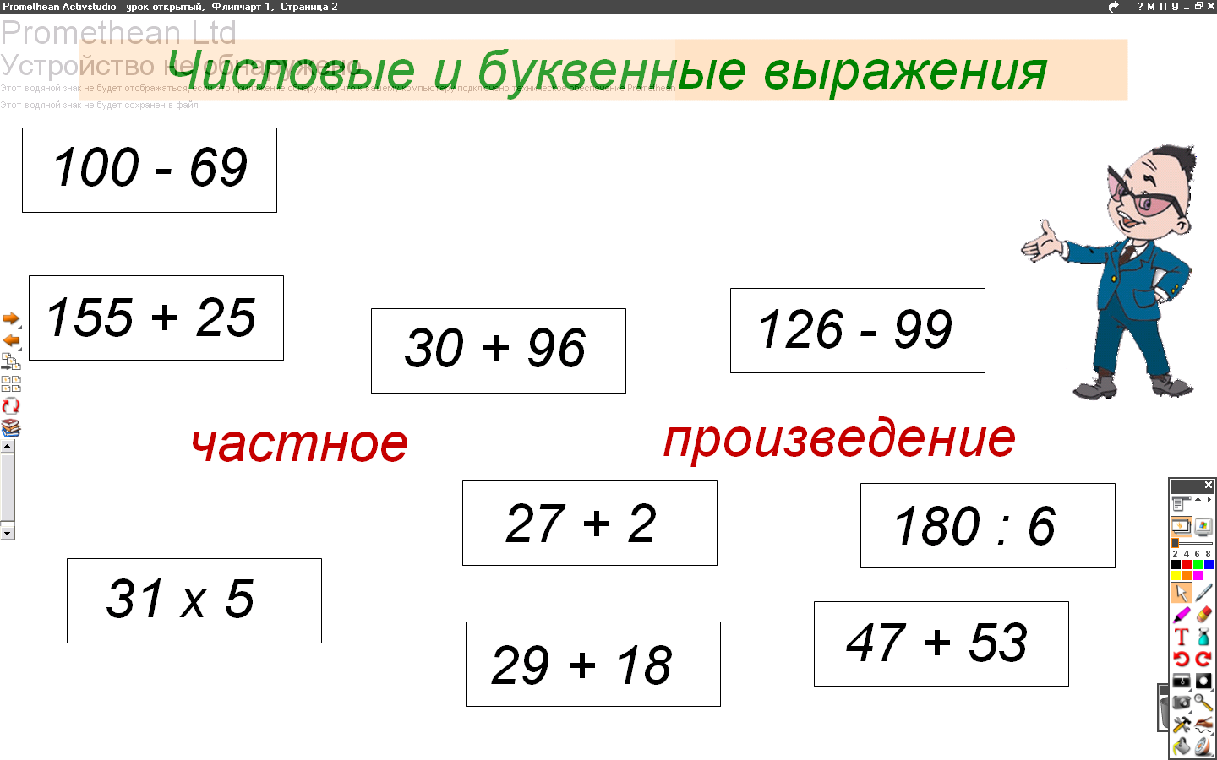

Вопросы: 1) Найдите прямоугольник, в котором написано частное.
2) Прочитайте выражение.
3) Найдите прямоугольник с произведением.
4) Прочитайте выражение.

5) Выберите любое выражение и составьте задачу по этому выражению. Как называются эти выражения.
(Записать несколько выражений, которые выбрали учащиеся, и выслушать их примеры задач.)

- Сообщение темы урока.
- Работа по теме урока.
№ 304.
Дети перечерчивают таблицу в тетрадь и заполняют ее по мере обсуждения.
Вопросы: 1) Дайте определение буквенного выражения.
2) Прочитайте задание.
3) Какие значения может принимать а.
4) Прочитайте первое выражение и заполните вторую строку таблицы,
записывая в клетки результат вычислений.
(Проверяем, передвигая шторку на доске.)

5) Прочитайте второе выражение и заполните вторую строку таблицы.
(Проверяем, передвигая шторку на доске.
6) Как изменяются значения первого выражения?
7) Что происходит со значениями второго выражения?
8) При каких значениях а (16-а)<(а+12)?
9) При каких значениях а (16-а)>(а+12)?
10) При каких значениях а (16-а)=(а+12)?

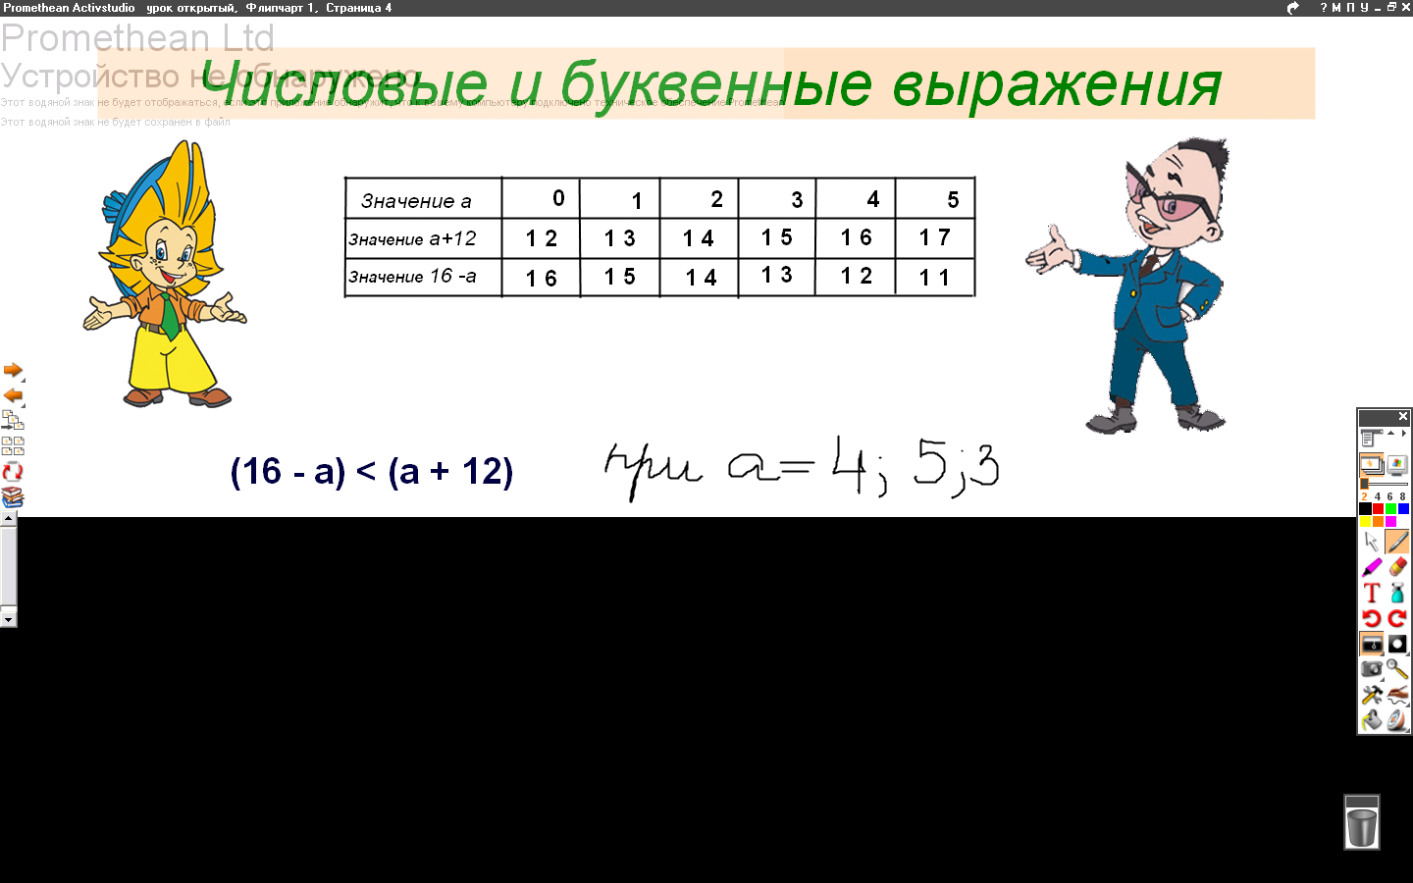

- № 308.

Прочитайте задачу.
Какая температура была в полдень?
Что случилось с температурой?
Как вы это понимаете?
Составьте буквенное выражение.
Вычислите значения при других t и p.

- №309.
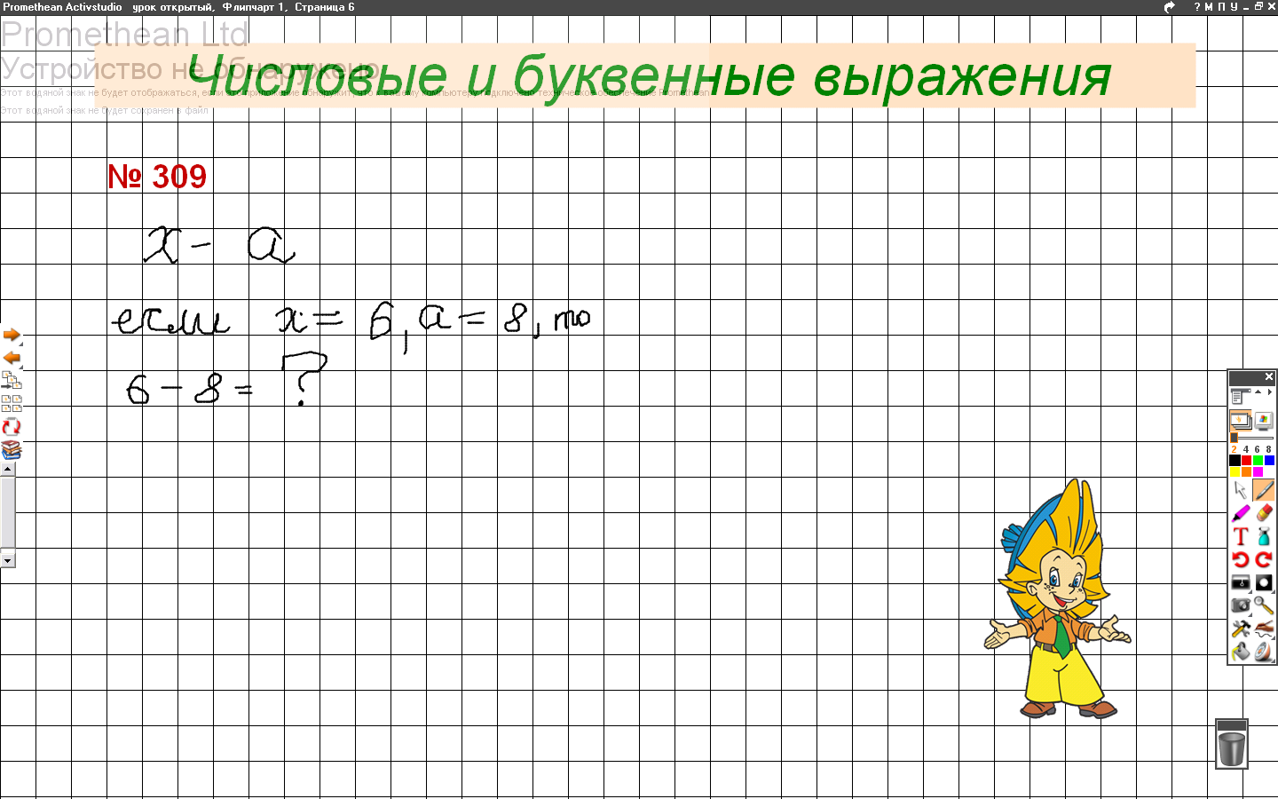
Прочитайте задачу.
Что сказано про возраст брата?
Что известно про возраст сестры?
Как вы это понимаете? С
оставьте выражение.
При любых ли значениях букв эта задача имеет смысл? Объясните. Какой вывод можно сделать?

- Физкультминутка.

- № 312.

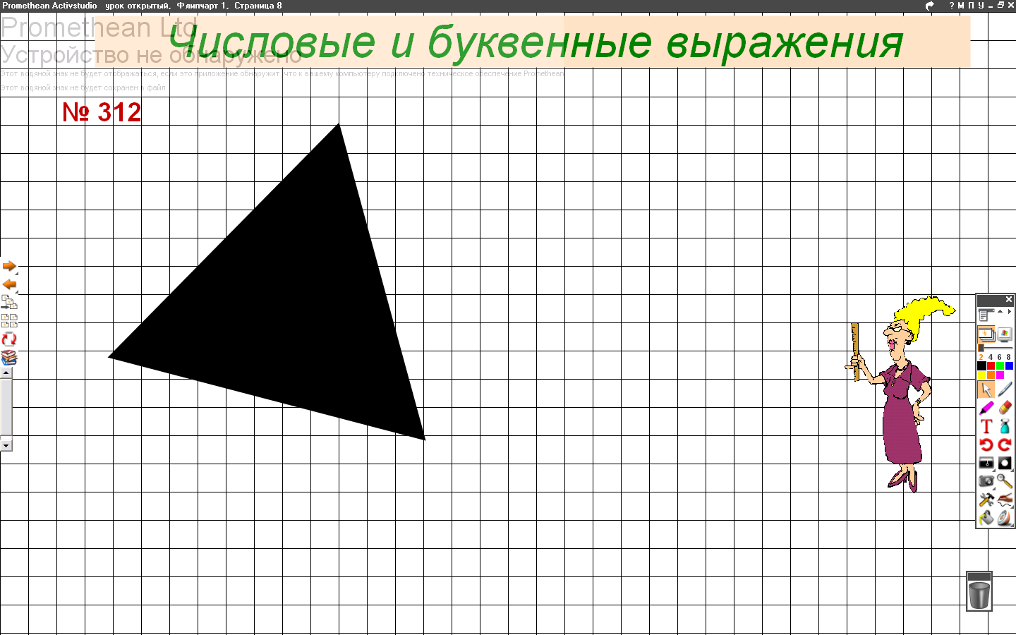
Прочитайте условие задачи. Какая это задача?
Что нужно найти?
Что такое периметр многоугольника?
Про какую фигуру идет речь в нашей задаче?
Как найти периметр треугольника?
Начертите треугольник в тетради и обозначьте его. Составьте выражение для нахождения периметра.

- Контроль знаний.

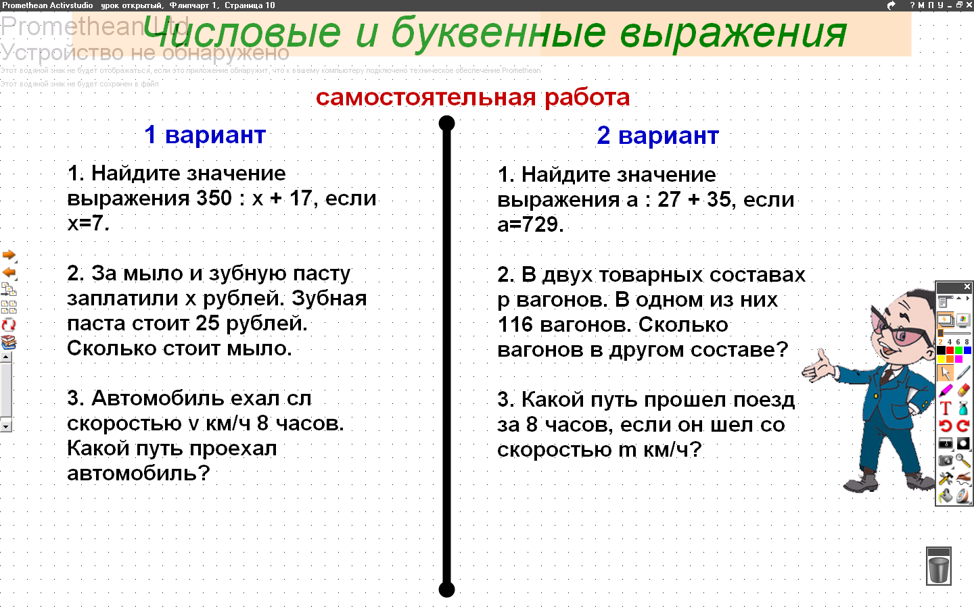
У каждого учащегося на столе лежит оценочный лист и вариант самостоятельной работы. Заполнить оценочный лист (номер варианта и фамилию). Работа рассчитана на 10 минут.

- Домашнее задание: № 333, № 336 (а, б).

